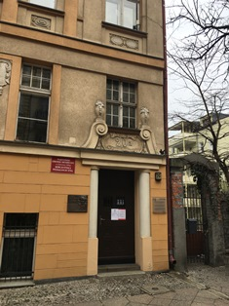
Informacje o Bibliotece Pedagogicznej Wojewódzkiego Ośrodka Metodycznego w Gorzowie Wielkopolskim

Budynek Biblioteki Pedagogicznej Wojewódzkiego Ośrodka Metodycznego
w Gorzowie Wielkopolskim, w skrócie BP WOM, mieści się przy ulicy Łokietka 20a. Pracują tu nauczyciele bibliotekarze.

Czym zajmuje się BP WOM?
Biblioteka Pedagogiczna stanowi wojewódzkie multimedialne centrum informacji pedagogicznej i zbiorów z zakresu pedagogiki, psychologii, oraz innych dziedzin wiedzy. Gromadzi zbiory dokumentujące historię i współczesność oświaty regionalnej. Jest nowoczesnym warsztatem pracy nauczycieli, studentów kierunków pedagogicznych oraz innych użytkowników. W swoich działaniach wspomaga biblioteki szkolne. Prowadzi również działalność edukacyjną i kulturalną na rzecz środowiska lokalnego.
W bibliotece funkcjonują działy:
- Dział Udostępniania Zbiorów:
- Udostępnia zbiory biblioteki.
- Prowadzi wypożyczenia międzybiblioteczne.
- Prowadzi przysposobienie czytelnicze dla studentów.
- Organizuje i prowadzi wspomaganie szkół i placówek
- Prowadzi lekcje i inne zajęcia biblioteczne dla uczniów.
- Promuje działalność Biblioteki (uczestniczy w targach, wystawach itp.).
- Organizuje i obsługuje magazyny biblioteczne.

- Dział Informacji i Doradztwa:
- Organizuje doskonalenie oraz doradztwo dla nauczycieli bibliotekarzy wszystkich typów szkół i bibliotek pedagogicznych, a także nauczycieli wszystkich przedmiotów i specjalności w zakresie: wykorzystania źródeł informacji i technologii informacyjnej w procesie nauczania
i uczenia się, edukacji czytelniczej i medialnej, biblioterapii, teatru kamishibai i innych metod pracy z książką oraz animacji i promocji czytelnictwa.
- Prowadzi działalność w zakresie informacji pedagogicznej w oparciu
o specjalistyczny księgozbiór i materiały m.in. z zakresu organizacji
i zarządzania oświatą, przemian i reform edukacyjnych, programów nauczania, programów wychowawczo-profilaktycznych, awansu zawodowego nauczycieli.
- Opracowuje i udostępnia pakiety edukacyjne, teczki tematyczne.
- Opracowuje katalogi, informatory, bibliografie.
- Prowadzi Punkt Informacji o reformie edukacji.

- Dział Gromadzenia i Opracowania Zbiorów:
- Gromadzi książki, czasopisma, zbiory specjalne.
- Opracowuje formalnie i rzeczowo zbiory w systemie KOHA.
- Pozyskuje i opracowuje zbiory oświaty regionalnej.

Wejście główne do budynku biblioteki znajduje się od strony ulicy Łokietka.
Może sprawiać trudności osobom z niepełnosprawnościami w obrębie narządu ruchu, osobom starszym i rodzicom z dziećmi.

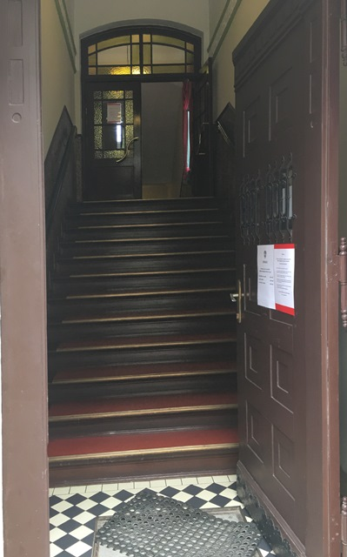
W budynku drzwi i korytarze nie są wystarczająco szerokie. Po budynku trudno jest poruszać się na wózku inwalidzkim.

Żeby skorzystać z zasobów (ze zbiorów) Biblioteki Pedagogicznej WOM
i / lub uzyskać informacje albo załatwić inne sprawy związane
z działalnością biblioteki, osoby ze szczególnymi potrzebami mogą:

- Napisać pismo i wysłać je na adres: Biblioteka Pedagogiczna WOM, ul. Łokietka 20a, 66-400 Gorzów Wielkopolski.

Przynieść pismo do Wypożyczalni biblioteki. Wypożyczalnia znajduje się na parterze budynku przy ulicy Łokietka 20 a.

Aby wejść do Wypożyczalni należy skorzystać ze schodów, u szczytu których znajdują się drzwi wahadłowe. Za nimi znajduje się podest, a po jego lewej stronie
drzwi do Wypożyczalni.

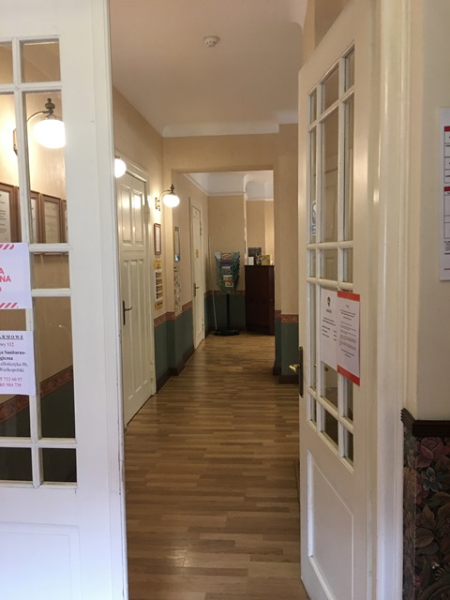

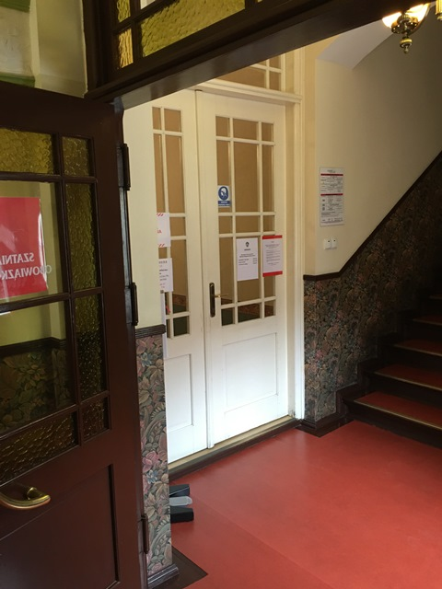
Wejdź do Wypożyczalni, podejdź
do lady bibliotecznej i załatw swoją sprawę.

Skontaktować się z Wypożyczalnią biblioteki:
- Telefonicznie: tel. 95 7216135; 509 517 206.
- Mailowo: bp.wypozyczalnia@womgorz.edu.pl.
- Poprzez facebook.
- Poprzez instagram.

- Zapisać się do biblioteki on-line:
Samodzielnego zapisu można dokonać w dowolnym czasie i z dowolnego komputera podłączonego do Internetu. Przed rozpoczęciem rejestracji należy zapoznać się z Regulaminem Biblioteki Pedagogicznej
w Gorzowie Wlkp., a następnie uzupełnić formularz zapisu. Wypełniając formularz oświadczasz, że zapoznałeś/aś się z Regulaminem Biblioteki Pedagogicznej w Gorzowie Wlkp., w tym z informacjami dotyczącymi przetwarzania Twoich danych osobowych, oraz, że masz ukończone
18 lat.
Zdalny zapis uprawnia do korzystania z usług rezerwacji i zamówień, jednak wypożyczenie zbiorów Biblioteki możliwe jest dopiero po potwierdzeniu tożsamości w Bibliotece Pedagogicznej w Gorzowie Wlkp. Można tego dokonać osobiście lub przez pełnomocnika, który okaże upoważnienie oraz dokument tożsamości osoby zapisywanej.
Formularz zapisu znajduje się na stronie WOM-u w zakładce Biblioteka Pedagogiczna:https://womgorz.edu.pl/biblioteka-pedagogiczna/aktualnosci-test/zapisz-sie-on-line-do-biblioteki/
Po dokonaniu zapisu on-line i zweryfikowaniu go przez bibliotekarza użytkownik może korzystać z dostępnego w Internecie katalogu Biblioteki Pedagogicznej WOM i zamawiać oraz rezerwować zbiory.

- Skorzystać z takich usług bibliotecznych jak:

- Wypożyczenie / dokonanie zwrotu książek osobiście lub przez upoważnionego pełnomocnika. W celu wypożyczenia materiałów bibliotecznych należy zamówić wybrane publikacje on-line poprzez
e-katalog http://www.koha.womgorz.edu.pl/cgi-bin/koha/opac-main.pl, telefonicznie (tel. 95 7216135; 509 517 206) lub e-mailowo bp.wypozyczalnia@womgorz.edu.pl.

- Pomoc w wyszukaniu literatury, informacji, sporządzeniu bibliografii.
W przypadku braku wskazania konkretnych potrzebnych użytkownikowi tytułów bibliotekarz wyszuka w katalogu książki na interesujący czytelnika temat lub udzieli informacji bibliograficznej, rzeczowej
w związku z poszukiwaną literaturą.

- Sporządzenie skanów/fotografii artykułów lub fragmentów książek. Potrzebne materiały można nieodpłatnie zamówić przesyłając
e-mail na adres: bp.wypozyczalnia@womgorz.edu.pl lub telefonicznie (tel. 95 7216135; 509 517 206).

